ЛЕКЦИЯ № 15

СУШАРУАШЫЛЫҚ-МЕЛИОРАТИВТІК КЕШЕНДЕРІ

Сушаруашылық-мелиоративтік кешен (СМК) – табиғи сыңарлардың қызмет ету үдерістерінде техникалық сыңарлардың тұрақты түрде әсерін сезінетін, көпқызметтік табиғи-техникалық жүйе. Бұндай әсердің нәтижесінде туындайтын техникалық және технологиялық сипаттама әлеуметтік-экономикалық және экологиялық мәселеге айналады. Сондықтан сушаруашылықмелиоративтік кешеннің және аймақтың экологиялық мәселесін тиімді шешу үшін оның техникалық және технологиялық көрсеткіштерін оңтайландыру қажет.
Сушаруашылық-мелиоративтік кешен, жүйе ретінде (38сурет) екі негізгі ішкі жүйеден құралады: сушаруашылық ішкі жүйесі – сушаруашылық кешенінің (СШК) ішкі жүйесі және гидромелиоративтік ішкі жүйесі – гидромелиоративтік кешеннің (ГМК) ішкі жүйесі.

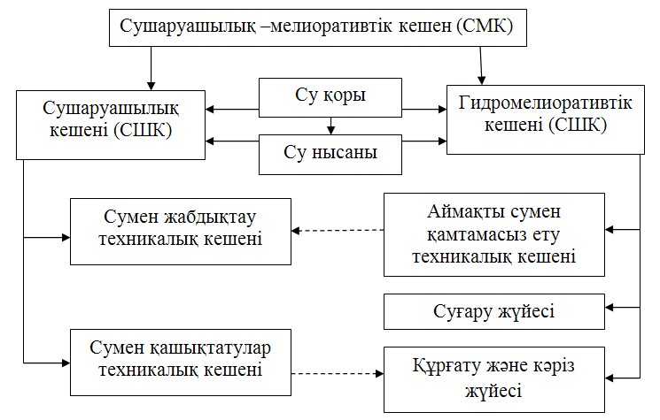

38-сурет. Сушаруашылық-мелиоративтік кешенінің негізгі құрылымдарының желісі

Сушаруашылық кешені – ол аймақтың су қорына деген сұранысын қамтамасыз ететін, техникалық және табиғи сыңарластардың жиынтығы. Сушаруашылық кешенінің аймақтық құрамына мыналар кіреді: табиғи су нысандары, қолдан құрылған су нысандары, сумен қанағаттандыруға қажетті техникалық кешендер, суды тастауға арналған техникалық кешендер.
Сушаруашылық-мелиоративтік кешеннің су қорларын басқару және реттеудің негізгі мақсаты – атқаратын қызметінің көрсеткіштерін оңтайлау арқылы, қажетті сапалы су көлемін белгіленген уақытта белгіленген түйінге аз шығынмен жетізіп беру және алқаптың экологиялық қауіпсіздігін қамтамасыз ету.
Сушаруашылық-мелиоративтік кешендердің мақсатты атқаратын қызметін орындауы, экономикалық және әлеуметтік жағдайларды, жеке аймақтардағы экологиялық шектеуді ескере отырып, ұйымдастыру, үйымдастыру-техникалық және нақтытехникалық шараларды кешенді түрде жүргізу арқылы су пайдалану мәселесін жоғары тиімділікпен және өз уақытында шешуге негізделуге тиісті (39-сурет).
Сушаруашылық-мелиоративтік кешендердегі басқару үлгісі табиғи-техникалық жүйені интеграциялық басқарудың жалпы қағидасын сақтайтын және ғылыми тұрғыда жоғары тиімді бейімделген технологияларды өндіріске енгізуге негізделген мақсатты басқару жүйесін көрсетеді және үш жүйеден, яғни табиғи, техникалық және әкімшілік жүйеден тұрады (40-сурет).
Сушаруашылық-мелиоративтік кешендердің аймақтарда тиімді жұмыс атқаруына тек қана аймақтың ерекшелігін нақты бағалаудың және мақсатты басқаруды жетілдірудің арқасында қолжеткізуге болады (41-сурет).
Сушаруашылық-мелиоративтік кешендердің қызмет етуі кезіндегі негізгі бір мәселе табиғи су қоры мен халықтың арасындағы туындайтын қатынас. Кез келген деңгейдегі табиғи су қоры жер бетіндегі су және жер асты суларынан құралады. Табиғи су нысандарынан басқа қолдан тұрғызылған су нысандары және оның құрамына кіретін сушаруашылықмелиоративтік кешендер бар.

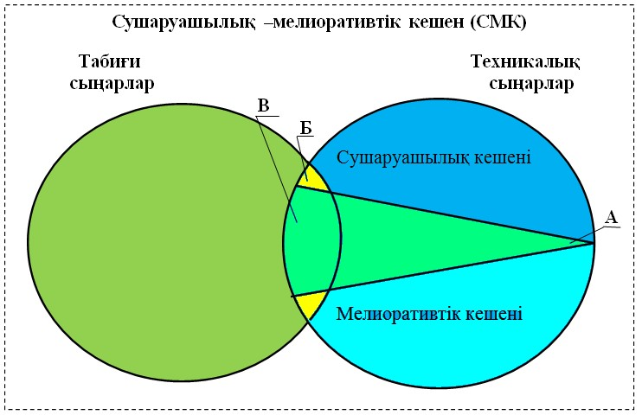

39-сурет. Сушаруашылық-мелиоративтік кешендердегі табиғи-техникалық жүйелердің құрылымдық жүйесі (А – сушаруашылық және мелиоративтік кешеннің
әрекеттестіктер аймағы; Б – табиғи сыңарлар мен техникалық сыңарлардың әсер ету аймағы; В – сушаруашылық және мелиоративтік кешендердің табиғи сыңарластармен бір-біріне әсер ету аймағы)

Халықтың және өндіріс саласын сумен қамтамасыз етуге арналып адамның қолымен тұрғызылған су нысандар мен табиғи экологиялық жүйенің сыңарларының арасындағы ыңғайлы қарым-қатынасты сақтау сушаруашылық-мелиоративтік кешендердің негізгі міндеті болып табылады.
Сушаруашылық-мелиоративтік кешендердің өзінше бір ерекшелігі – белгілі бір аймақтағы халықты және өндіріс саласын сумен қамтамасыз ететін сушаруашылық кешенімен бірге, суғармалы егістік жерлерді сумен қамтамасыз ететін мелиоративтік кешендердің бірге қызмет атқаруында.

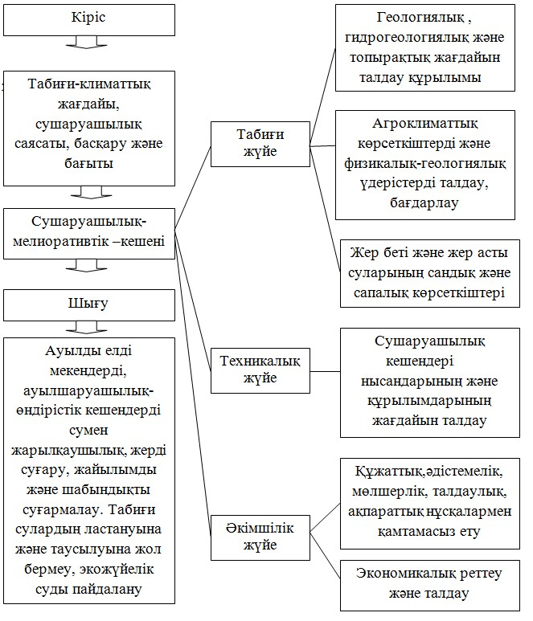
40-сурет. Сушаруашылық-мелиоративтік кешені құрылымдық және басқару жүйесімен байланыс желісі

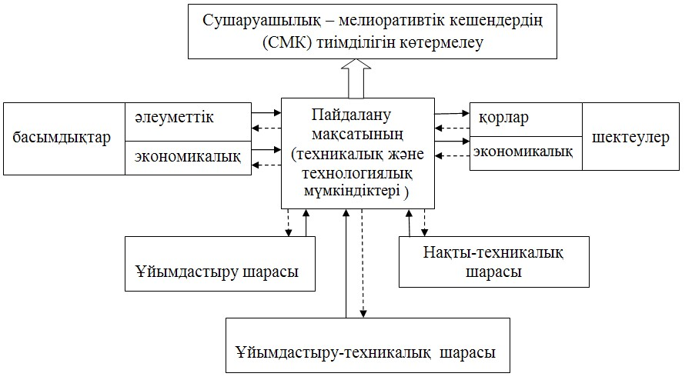

41-сурет. Сушаруашылық-мелиоративтік кешендерді мақсатты басқаруды іске асырудың қағидалық желісі

Сондықтан сушаруашылық және мелиоративтік ішкі жүйелері сушаруашылық-мелиоративтік кешендермен тұрақты түрде әрекеттестікте болады және белгілі бір аймақтағы шаруашылық қызметінің бір бөлігі деп қарастыру қажет.

5.11 ЭКОЛОГИЯЛЫҚ-ЭКОНОМИКАЛЫҚ ЖҮЙЕЛЕР

Адамдар өзінің өмір сүру ортасының жағдайын жақсарту және құралмен қамтамасыз ету үшін табиғат нысандарын және заттарын үздіксіз өзгертіп және түрлендіріп отырады, ал өте жоғары қоғамдық даму деңгейінде қоршаған ортаның өзіне өзгерістер енгізеді. Мұның өзі кез келген еңбек заттары адам және табиғаттың бірлесіп еткен қызметінің нәтижесін көрсетеді, ал қоғамның өндірістік күштерінің даму деңгейі, бұл әрекеттесудің өте көлемді екіндігін көрсетеді.
Қоғамның табиғатпен әрекеттестіктері әртүрлі әлеуметтік экономикалық негізіндегі мәселе есебінде сипатталады және ол адамзаттың тарихында өте күрделі орын алды. Адамзат қоғамы даму барысының барлық кезеңдерінде немесе экологиялық теңгермені сұранысын есепке ала отырып, өзінің түсіну деңгейіне байланысты қоршаған оратамен болатын қарым-қатынастық мәселені шешіп отырады.
Сондықтан экологияландырудың толық талап тілегін белгілі бір табиғи шаруашылық кешенінің шегіне сай келетін экологиялық-экономикалық жүйе арқылы іске асыруға болады.
Экологиялық-экономикалық жүйе туралы түсінік экологиялық және экономикалық басылымдарда кеңінен қолданылып жүрген «табиғи экономикалық жүйе» және «биоэкономикалық жүйе» түсініктемелерге мағынасы жағынан өте жақын.
Экологиялық-экономикалық жүйенің қызметіндегі әртүрлі сапалық үдерістердің қоғам және қоршаған ортадағы бір-бірімен байланысы және тәуелділігі сияқты қасиеттері табиғи және қоғамдық уақиғалардың, көріністердің және үдерістердің бірбірімен қиылысуы олардың біртұтас қызмет атқаратын экологиялық-экономикалық жүйе екендігін көрсетеді.
Экологиялық-экономикалық жүйе (ЭЭЖ) – адамзат, өндіріс құралы және табиғаттың бір-бірімен әрекетесуінен пайда болады және олардың арасындағы үш түрлі байланысты бөліп қарастыруды қажет етеді:
- экономикалық байланыс (қарым-қатынас) табиғатты түрлендіру кезіндегі өндіріс үдерістері және адамзат арасындағы қарым-қатынасты көрсетеді;
- технологиялық байланыс – адамзаттың, өндіріс құралдарының және табиғи ортаның, өнірістік үдерістері кезіндегі қарым-қатынасын көрсетеді;
- экологиялық байланыс – табиғаттың жеке бөліктерінің арасындағы байланыста адамзаттың қатысы жоқ, бірақ оның жанама әсері болатынына қарамастан, бір-бірімен әрекеттесу қарым-қатынасын көрсетеді.
М. Я. Лемешевтің анықтамасы бойынша экологиялықэкономикалық жүйе – «қоғамдық өндіріс қызметінің және жаратылыс үдерістерінің, биологиялық шеңбердегі ерекше ағымының, бір-бірімен байланыстылығын және бір-бірімен әрекеттестігін көрсететін, экономика және табиғаттың интеграциясы» деп қарастыруға болады.
Осы көзқараста, В. Р. Васинның берген экологиялықэкономикалық жүйе туралы түсініктемесі де қызықты, яғни ол ұсынған «экологиялық-экономикалық жүйе – кәсіпорындар тұрғысынан қарағанда, кез келген қоғамның тіршілігінің затттық негізін құрайтын, бірақ барлық жағынан адам және табиғаттың арасындағы бір-бірімен байланысты толық қамти алмайтын жүйе». Бұл тек қана көп салалы табиғи-техногендік жүйенің бір бөлігі және оның құрамына құқықтық қарым-қатынас, ғылым, мәдениет, өнер және де басқа адамзаттың қызметінің көп түрлері кіреді.
Т.А. Акимова және В.В. Хаскин тәжірибе жүзінде теңгермелі табиғатты пайдалану қағидасын өлкелік деңгейде жүзеге асыруға болатынын бағалау арқылы экологиялық-экономикалық жүйенің, табиғи, өндірістік және әлеуметтік құрылымның шегінде және заттың, қуаттың және ақпарат ағындарының бір-бірін қолдауын біріктіретін үдерістердің, белгілі бір өлкедегі биотехногендік шеңбердің шектелген бөлігі деп атады. Сонымен қатар, экологиялық-экономикалық жүйенің, өзінің және табиғи байланысының өте күрделілігіне қарап, алмағайып жүйені құрайтынын екере отырып, оның ие болған жаңа қаситеттерін, экологиялық және экономикалық жүйелердің қасиеттерінің жиынтығы ретінде қарастыруға болады.
Жоғарыдағы келтірілген экологиялық-экономикалық жүйе туралы түсініктеменің негізінде М. Я. Лемешевтің ұсынған экологиялық-экономикалық жүйесінің желісі 42-суретте көрсетілген.

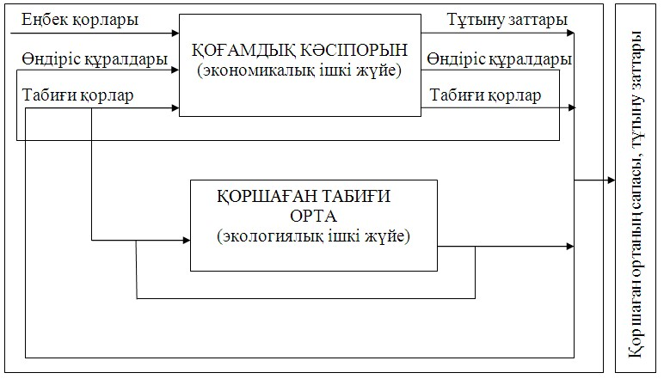

42-сурет. Экологиялық-экономикалық жүйенің желісі
Экологиялық-экономикалық жүйесінің желісінде бұрыннан қалыптасқан ішкі бөлімдерден (өндіріс құралы және тұтыну заттары) басқа, табиғатты қайта өңдеу және табиғатты қорғау қызметтерінің және онымен байланысты шаруашылық саласының байланысын қамтитын, табиғи қорлардың қайта өңдеуінің ішкі бөліктері көрсетілген.
Әлемдік және аймақтық деңгейдегі ұғымда экологиялықэкономикалық жүйе туралы екі түсініктеме бар. Әлемдік деңгейде экологиялық-экономикалық жүйе туралы түсініктеме экологияға әлеуметтік-экономикалық саланы қалыптастыруға бейімделген орнықты дамуды қамтамасыз ету мақсатында, яғни М. Сронг айтқандай, адамзат экономикалық жүйеден экологиялық-экономикалық жүйеге көшуі тиіс. Ал жеке аймақтар немесе өндірістік кешендер үшін экологиялық-экономикалық жүйе ол техногендік шеңбердің шектелген бір аймағындағы, табиғи, әлеуметтік және кәсіпорындық құрылымнан тұратын және заттың, уақыттың, ақпараттың ағынымен бір-бірін демеу арқылы байланыста болатын үдеріс.
Экологиялық-экономикалық жүйесі желісінің құрамына қарап, өндіріс шеңбері, тек қана құрылған заттық байлықты және қызметті ғана қамтып қоймай, кәсіпорынның қызметінің әрекеттесуінің, қоршаған табиғи ортаға әсерінің жиынтығын қамтиды. Экологиялық-экономикалық жүйесінің желісі кәсіпорын және қоршаған табиғи ортаның арасындағы негізгі бірбірімен байланысты көрсетеді. Бұл, біріншіден, табиғи қорларды пайдалану және жаңғырту, екіншіден, экологиялықэкономикалық жүйенің, әл-ауқаттың деңгейінің ең маңызды дәлелдемелері болып табылатынына қарамастан, тұтыну заттарын және қоршаған табиғи ортаның сапасын анықтауды қамтитын, жалпы «шығысын» құрайды.
Сонымен, экологиялық-экономикалық жүйе экономикалық және экологиялық жүйелердің бірге қызмет етуінен туындайтын өзінше жаңа түсініктемеге және эмердженттік қасиетке ие болады.
Еске салатын болсақ, экологиялық жүйе ол тірі денелердің бір-бірімен және өмір сүру ортасымен әрекеттестікте болатын, әртүрлі деңгейдегі қоғамдастығы, яғни қуат ағыны жүйенің тірі және өлі бөлігінің арасында зат айналымын және орнықты құрылымын құрайды. Өз кезегінде экономикалық жүйе өндіріс күштерінің ұйымдасқан жиынтығы болып табылады және табиғи және өндірістік ағындардың материалдық энергетикалық ағыны шығысының ағысында тұтыну затына және өндірістік қалдыққа айналдырады. Жалпы, экологиялық жүйенің заттық бөлігі, оның ішінде адамның өмір сүретін ортасы экономикалық жүйенің қоры ретінде пайдаланылады.
Бұлай қарым-қатынастың әлемдік деңгейі, антропогендік заттық теңгермесінің желісі арқылы бейнелеу 43-суретте көрсетілген.

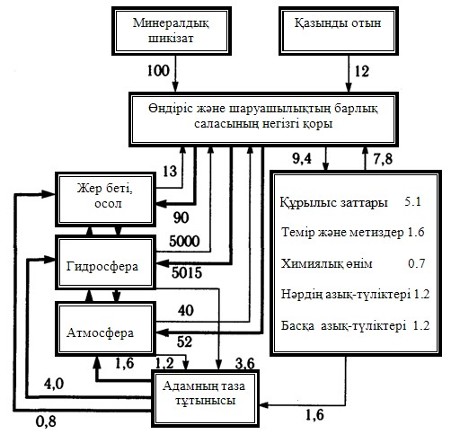

43-сурет. Әлемдік антропогендік заттық теңгермесінің желісі

Әлемдік антропогендік заттық теңдіктің желісінде көрсетілгендей (45-сурет), қазіргі кездегі техногендік айналымдағы заттардың, яғни әлемдік экономикадағы 120 Гт минералдық шикізаттың, қазылған отынның және биологиялық салмақтың, тек қана өндірістің өңдеу кезінде 9 Гт (7.5%) заттық өнімге айналады. Олардың 80% негізгі өндірістік қорға қайта оралады және 1.6 Гт ғана адамдардың жеке тұтынысын құрайды.
Қоршаған ортадан адамдар 3.6 Гт ауыз суды және 1.2 Гт оттегіні пайдаланады. Демалған оттегінің 1.6 Гт атмосфераға көмір қышқыл ауасы және судың буы ретінде қайта оралады және оның әсерінен 18 ЭДж жылу бөлінеді. Су қоймаларына және жер бетіне адамдардың пайдалануынан кейінгі қалған 4 Гт сұйық және 0.8 Гт қатты қалдықтар түседі. Адамзаттың заттық теңдігіндегі, оның биологиялық түрі үлкен емес және ол әлемдік биологиялық айналымның шегінде болғандықтан, қазіргі кезде экологиялық мәселенің бөлігін ғана тудырады.
Сондықтан табиғи жүйені пайдаланудың бір күрделі мәселесі биологиялық қорларды және техникалық энергияны кәсіпорындық өндірістерге пайдаланудан туындап отыр, себебі жыл сайынғы ол өндіретін 10 Гт ауылшаруашылық өнімдерінің құрғақ затының биологиялық салмағы, ағаштар және теңіз өнімдерінің жиынтығы, құрлықтағы фотосинтез өнімінің 7 %-ын құрайды.
Қазіргі кездегі адазаттың шаруашылығындағы жалпы қалдықтың салмағы және техногендік шеңбердің өнімдері жыл сайын 140 Гт құрайды, яғни 35 Гт (25%) ауаға лақтырылады, 15 Гт (11%) суқоймаларына төкпе судың ағынымен құйылады және 90 Гт (64%) жер бетіне түседі.
Сонымен, адамзат XX ғасырдың соңында әлемдегі заттардың және қуаттың алмасуын 20-25% өсіріп, табиғи қалыптасқан экологиялық жағдайдың, яғни экологиялық, экономикалық жүйенің орнықтылығына әсерін тигізе бастады.
Аймақтық деңгейдегі экологиялық-экономикалық жүйенің ағынының қысқартылған желісі 44-суретте берілген.
Онда экономикалық және экологиялық жүйе сияқты бүтіндіктің бөліктері кіреді және ішкі жүйелер көрсетіледі. Олардың арасында шекара шартты, себебі биологиялық тіршілікті қамтамасыз ету және адам санының өсуінің барлық шеңбері екі ішкі жүйеге қарайды.
Жалпы өнімнің шығысы өндірістік заттардың қоры ( ^{R}p ), осы қор жүйесінің сыртқа шығаратын ( ^{R}i ) және қайта жаңғыратын жергілікті қорлардың ( ^{R}n) қосындысынан тұрады, оның ішіндегі соңғысы экологиялық ішкі жүйенің биологиялық өнімінің бөлігі жатады, агробірлестіктің өнімі және қор ретінде кіретін адамның өзі және өндірістің субъектісі мен тұтынушысы ретінде, яғни Rp = Ri + Rn .
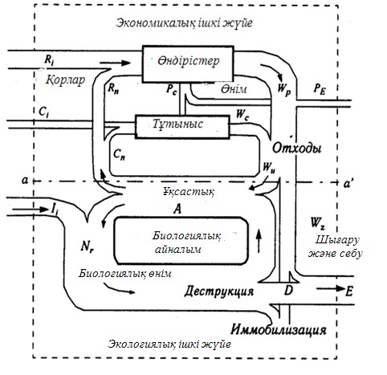

44-сурет. Аймақтық деңгейдегі экологиялық-экономикалық жүйе ағынының қысқартылған желісі

Тұтыныс (C ), тұтынысқа кететін, яғни жергілікті өнімнің бір бөлігінен ( ^{P}c) (қайта оралатын екінші өнімнің айналымындағы өнім ағыны) және жергілікті биологиялық қордың бөлігінен (^{C}_{n} ) және сыртқа шығаратын (^{C}i ) өнімнен тұрады: C = ^{P}c +^{C}n +^{C}i .
Жергілікті өндірістің қоры және тұтыныстың жиынтығы экологиялық ішкі жүйеден алынатын қордың ағынын құрайды: .
Un = Rn + Cn
Өндірістің тиімділігі P/ ^{R}_{p} (мұнда P = ^{P}i + ^{P}c ) қатынастығымен, ал өндірістің қалдықтылығы (^{R}p − P)/ ^{R}p =^{W}p / ^{R}p - қатынастықпен анықталады. Өндірістің қалдықтылығы және тұтыныс, экономикалық ішкі жүйенің қалдығының . жиынтығы ретінде, қоршаған ортаға түседі:
W =Wp +Wc
Оның бір бөлігі - ^{W}a , экологиялық ішкі жүйенің биохимиялық айналымды қамтиды, ал басқа бөлігі - W_{ς}- қорланады және жеке шығыстың есебінен жүйенің сыртына таралады. Қалдықтың ағынының бөлігі - ^{W}a , деструкциялық үдеріс кезінде ұқсастыққа және биотикалық бейтараптыққа душар болады, ал оның басқа бөлігі биологиялық және геохимиялық көшуден кейін Wς бөлігімен қосылып және онымен бірге иммобилизацияға, себуге және шығуға душар болады.
Сонымен, қалдықтың бір бөлігі техногендік ластануға айналады: M = K ⋅W , мұнда K - ортақ басқыншылық немесе тастандының зияндылығының еселігінің көрсеткіші. Өз кезегінде, келтірілген ластануды, экологиялық ішкі жүйенің қорынан алынған жанама бөлігі деп қарастыруға болады, яғни ^{U}n-ға ұқсас. Онда ^{U}m = L⋅W , мұнда L - «ластану-шығын» байланысының интегралдық коэффициенті. U =^{U}n +^{U}m қосындысы экономикалық ішкі жүйенің экологиялық ішкі жүйенің әрекеттесуінің әсерінен пайда болған жалпы шығыны деп қарастыруға болады.
Жалпы, экологиялық-экономикалық жүйенің теңгермелік жағдайын қамтамасыз ету үшін оған түсетін техногендік қысымдардың құрамы табиғи жүйенің өзін-өзі орнына келтіру мүмкіншілігінен жоғары болуы керек.
Тек қана, осы қағиданы ұстанған жағдайда экологиялықэкономикалық кешендердің даму дәрежесін басқа экономикалық нәтиженің көмегін пайдалану арқылы жақсартуға болады, ал ол қорошаған ортаның жағдайын және халықтың денсаулығының жақсаруына, табиғи қорлардың әлеуетінің өсуіне, өндірістік қалдықтарды қайта пайдалану арқылы табиғи жүйенің ластану дәрежесін азайтуға, табиғи апаттардан келетін шығындарды барынша шектеуге, экологиялық саяхатшылықтың даму кезеңінде шикізаттың және қуаттың шығынын кемітуге толық мүмкіндік береді.

5.12 ГЕОЖҮЙЕГЕ ТЕХНОГЕНДІК ӘСЕР ЕТУ

Адамзат табиғатпен әрекеттесуінің жүргісінде тұрақты түрде өмір сүруге қажетті, адамның қуат жинауының жалғыз көзі болатын, тамақ өнімін өндіруге қажетті алғашқы мәселелерін шешіп отырды. К. Маркс және Ф. Энгельс адам және табиғаттың арасындағы қарым-қатынасты анықтайтын «Тамақ өнімдерін өндіру, тікелей өнім шығарушылардың және барлық өндіріс саласының, өмір сүруді қамтамасыз етуге қажетті алғашқы жағдайы....» деп есептеді.
Табиғи жүйеге, геожүйеге және ландшафттарға құрылған мәдени құрылымдардың барлық деңгейі немесе оған өзгеріс енгізуге арналған жаңа бөлшектердің қызмет етуі табиғи заңдылықтарға бағынуға тиісті. Жаңа техникалық немесе табиғитехникалық нысандар ландшафттың немесе геожүйенің құрамына кіреді және табиғи жүйенің құрамында қалады. Былайша қарағанда ландшафттың немесе геожүйенің құрамына бір немесе бірнеше бөлшектердің енгенінің мағынасы жоқ. Оның маңыздысы жаңа енгізілген бөлшектер табиғатпен бірге «жұмыс» атқарады және оның әрекеттесуін зерттеу арқылы, ландшафттарға келтіретін ыңғайсыз өзгерістерін азайтуға тырысу керек.
Азық-түлік өнімін алу үшін құрылған, ауылшаруашылық экологиялық жүйенің дамуына байланысты, Жер бетіндегі қуат және заттың қайта таралуының арқасында, табиғатқа әсердің шамасы тұрақты түрде өсіп отырады. Өйткені агроэкожүйенің алғашқы қалыптасу жүргісі техникалық немесе техникалық қайта жабдықталған экологиялық жүйеден айырмашылығы ол табиғи экологиялық жүйеден өсіп шығады. Шартты түрде айтқанда, жер бетінің топырағын қопсыту және болашақта алынатын өнімнің тұқымын себу, ал оның алдында табиғи өсімдік жүйесін алдын ала жою. Дәл осындай табиғи экологиялық жүйені өте қарапайым өзгертудің есебінде нақты заттың айналымы біраз өзгереді. Сонымен, адамның табиғи жүйеге әсерін табиғи жүріс ретінде қарастыруға болады, ал адам бұл жағдайда сыртқы ортаның дәлелдемелері ретінде қатысады. Бұл жағдайда, мынаны естен шығармау керек, ландшафттарға адамның көмегімен ендірілетін жаңа бөлшек, ландшафттардың құрамынан шықпайды және одан туындамағандықтан, нақты ландшафттардың қасиетіне жатпайтын, оған жат бөлшек болып көрінеді. Сондықтан ландшафттар, қатаң түрде табиғи жүйедегі физикалық-химиялық және биологиялық құбылыстардың реттілігін сипаттайтын, яғни табиғи заңдылықтарға негізінделген өзін-өзі ұйымдастыру қабілеті арқылы, сыртқы және ішкі шектеумен шарттасқан және біртектес, біртұтас физиологиялық денеге айналудан аулақтануға немесе оны бойына сіңіру арқылы түрленуге ұмтылады. Осыған байланысты ландшафттарға енгізілген табиғи-техникалық бөлшектер орнықты болмайды және олар адамның көмегінсіз өздерінше өмір сүре алмайды.
Сенімді түрде айтуға болады, мұндай әсердің арқасында, табиғи жүйеде техникалық өзгеріс жүрістері дамиды және қалыптасады. Техникалық өзгеріс – ол адамның өндірістік қызметінің әсерінен табиғи кешендердің өзгеру жүргісі. Ол адамның қоршаған ортадан алуға пайдаланған техникалық және технологиялық қызметіне байланысты бірқатар химиялық элементерді топтастыратын және шоғырландыратын, олардың минералдық және органикалық байланысының арқасындағы геохимиялық жүрістердің жиынтығының нәтижесіндегі биологиялық ортада болатын түрлендірулер.
Табиғи жүйенің экологиялық теңгермелік жағдайы – органикалық жүйенің жеке топтарының, оған адамды қосқандағы, бір-бірімен әрекеттесуі және қоршаған биологиялық ортадағы кіші биологиялық және үлкен геологиялық айналымдардың және белгілі шектелген геологиялық табиғи жүйенің бетіндегі «мөлшерленген» шамасымен байланысты, адамның қызметі арқылы барлық геологиялық ортада, қоса айтқанда биологиялық ортадағы, табиғи жүрістердің бұзылмаған жағдайындағы қуат ағынының табиғи теңгермелік жағдайы.
Табиғи айналым – ол Жер денесінің кеңістіктегі біркелкі еместігіне және жер шарының геологиялық құрамының ерекшеліктеріне байланысты, адамның табиғи-техникалық қызметінің нәтижесінің әсерінен, геологиялық ортаның шекарасындағы жер бетіндегі заттардың құрамының және қуат ағынының, өзінің табиғи жағдайдағы белгілі өлшемдерінің шамасынан өзгеруін сипаттайды. Әлемдік деңгейде табиғи ортаның жағдайының мынандай өлшемдерін ерекше атап айтуға болады: энергетикалық, су, биологиялық және биохимиялық.
Энергетикалық өлшемдерін мына өрнекпен өрнектеуге болады: R = ^{R}t + ^{R}s (мұнда ^{R}t - белгілі t уақытындағы жүйедегі қуат қоры; ^{R}s - белгілі бір кезеңдегі жүйедегі энергетикалық қор). Бұл өлшемдер тарихи кезеңде аз өзгереді, сондықтан Жер денесінің жалпы энергетикалық сипаттамасы іс жүзінде өзгеріссіз қалып отыр. Жер денесінің энергетикалық теңгермесі ( ^{R}s), оның бетіне түсетін күн сәулесінің қуатының арқасында тұрақты сақталып отырады.
Су өлшемдері мына өрнек арқылы анықталады: W = Wt +Ws (мұнда ^{W}t - белгілі t уақытындағы жүйедегі су қоры; ^{W}s - белгілі бір кезеңдегі жүйедегі су қоры). Егер бұл өлшемді Жер денесіндегі су қоры бойынша бағалайтын болсақ, олар іс жүзінде өзгеріссіз қалып отыр. Бірақ оларды кеңістік-уақыт масштабында қайта тарату табиғи жүйеге түсірілген табиғи-техникалық әсердің нәтижесінде табиғи жүйедегі су және химиялық заттардың геологиялық айналымының қарқынын күрт бұзып жіберді.
Биологиялық өлшемдерді мына өрнек арқылы анықтауға болады: Б = Бt + Бs + Бm (мұнда Бt - белгілі t уақытындағы жүйедегі биологиялық салмақтың шамасы; Бs - биологиялық өнімділік; Бm - органикалық заттардың ыдырауы). Тарихи кезеңнің уақытында табиғи өнімді өндіру төмендеп кетті. Ол, негізінен төмен өнімді экологиялық жүйені жоғары өнімді экологиялық жүйеге ауыстырумен, жердің тозуымен және құнарлы жерлерде өндіріс құрылысын тұрғызумен байланысты.
Биохимиялық өлшемдерді мына түрде көрсетуге болады: I = ^{I}s + I_{б} + I_{г} (мұнда ^{I}s - жүйедегі химиялық заттардың қоры;
I_{б} - заттардың биологиялық айналымға түсу мөлшері; I_{г} - заттардың геологиялық айналымға түсу мөлшері ).
Табиғи жүйенің жағдайын (^{S}t ) белгілі бір уақыт (t ) аралығындағы жүйенің жағдайының функциясымен өрнектеуге _{болады:} St = ∫(Б,W,R,I) .
Адам табиғи жүйеге бір немесе бірнеше бөлшектерінің өлшемдерінің өзгеруіне әсер ету арқылы оның сыйымдылығының, бағытының, табиғи жүрістердің жылдамдығының, заттың алмасуын және қуаттың ағынының, адам өмір сүретін ортаның экологиялық жағдайының теңгермесінің өзгеруіне әсерін тигізеді. Өйткені табиғи жүйенің барлық өлшемдері бір-бірімен байланысты және байлаулы. Оның бір өлшеміне енгізілген өзгеріс барлық өлшемдеріне әсерін тигізеді. Табиғи жүйенің бөлшектерінің әрбір өлшемдері табиғи жүйенің экологиялық теңгемесін бұзбайтын, белгілі бір шектеудегі бір немесе басқа да өлшемдердің жұмсақ әсерінен, яғни табиғат жүйе өзінің бөлшектеріне тигізетін әсердің қатынастық шамасына байланысты өзінің шыдамдылығын сақтайтын болғандықтан, өзінің сыйымдылығын толықтырып отырады. Сонымен, табиғи орта өзіне тигізетін әсерге қарсы тұра алады және оны мына көрсеткіштермен сипаттауға болады:
- ортаның орнықтылығы – оның белгілі бір алмағайып шамадан асып кетпейтін жағдайдағы, өзін-өзі сақтау және
ұйымдастыру шекарасындағы мүмкіншілігі;
- ортаның жұмсақтығы – табиғи жүйенің сыртқы ортаның әсерінен белгілі бір шамаға дейін өлшемдерін өзгерту және ол тоқтағаннан кейін өзінің бастапқы жағдайына қайтып келу
мүмкіншілігі;
- ортаның екпіндігі – табиғи жүйенің өзіне жат сыртқы ортаның факторларының әсерінен өзінің күйін өзгертпей сіңіру қабілеті;
- ортаның шектелген өзгеру шамасы – табиғи ортаның, оның ішінде өзінің орнықтылығын сақтайтын және бұзылмайтын, алмағайып төменгі және жоғары өлшемдерінің мәні.
Табиғи жүйенің сыртқы ортаның, оның ішінде адамның да әсеріне серпілісін төмендегідей көрсеткіштермен сипаттауға болады:
- ортаның ауытқуы – табиғи жүйенің жағдайына көрінетіндей өзгеріс енгізбейтін, уақытша жағдай немесе қоршаған ортаның кезеңмен қайта қалыптасатын өзгерісі;
- ортаның ластануы – қоршаған ортаға, табиғи өзін-өзі тазалау мүмкіншілігінен асып кеткен, басқа заттардың қорлануы;
- ортаның бұзылуы (аномалдығы) – табиғи ортаның, жергілікті жердің ерекшелігіне немесе басқа тұрғыдағы геологиялық жүйе болуына және шаруашылық қызметтердің әсеріне байланысты жағдайының өзіне тән мәнінен белгілі бір шектелген аймақтағы сандық ауытқуы.
Табиғи ортаның аталып көрсетілген көрсеткіштерінің жиынтығы адамның әсеріне деген оның серпілісін сипаттайды. Іс жүзінде оларды толық есепке алып отыру табиғи ортаны басқару және мақсатты бағытталған жақсартудағы қолжеткізген жетістікті немесе зиянды анықтайды.
Табиғи жүйенің сыртқы және ішкі дәлелдемелердің әсерінен эволюциялық даму кезінде немесе өзінің квазистатикалық теңгермелік жағдайында бірқатар алмағайып жағдайдан өтуі және онда біраз уақыт болуы да мүмкін. Табиғи ортаның төмендегідей жағдайын ерекше атап көрсетуге болады:
- мөлшерлі жағдайы – табиғи ортаның бөлшектерінің өлшемдерінің, өзіне тән шектелген мәнінен шығып кетпейтін экологиялық теңгермедегі табиғи жағдайы;
- бұзылған жағдайы - табиғи ортаның жағдайының бөлшектерінің бір немесе бірнеше өлшемдерінің, жергілікті жердегі өзіне тән сипаттамасының немесе ортаның кейбір қасиетінің бұзылуына байланысты ауытқуы;
- дағдырыстық жағдайы – табиғи ортаның өлшемдерінің шамасының шектелген мүмкіншілік шамасына жақындауына байланысты, одан асып кетсе жүйенің орнықтылығын
жоғалтуына және бұзылуына алып келуі;
- бұзылу жағдайы – табиғи ортаның адамның өмір сүруіне немесе табиғи ресурстардың сапасы бойынша пайдалануға жарамсыз жағдайы.
Белгілі бір анықталған геологиялық жүйеге, оның ішінде ландшафттардың шеңберінде, адамның табиғатқа әсерін бағалаған кезде, мынаны ескеру керек, адам еңбегінің нәтежесімен белгілі бір дәрежеде қаныққанына қарамастан, онда табиғи заңдылықтардың әсері жалғаса беру үшін адамның көмегімен ландшафттардың күрделі өзгеріске түспегені жөн. Өйткені адам геологиялық жүйелердің табиғи даму және қызмет ету заңдылығын тоқтатуы және географиялық аймақтардағы ландшафттардың арасындағы сапалық ерекшеліктерін толық жоюы мүмкін емес.
Табиғи жүйеге түсірілетін табиғи-техникалық әсердің маңызын түсіну, табиғи жүйенің тұрақты қызмет етуін қамтамасыз ету үшін оған түсірілетін жүктемені шектеуге қажетті құрылымдық жүрісті қалыптастырудың алдыңғы шарты болып табылады.

